OBJAVA ZA MEDIJE

PREDSJEDNIK HAZU AKADEMIK ZVONKO KUSIĆ SUDJELOVAO U ZATVARANJU IZLOŽBE ZLATKO BOUREK, SLIKARSKA RETROSPEKTIVA

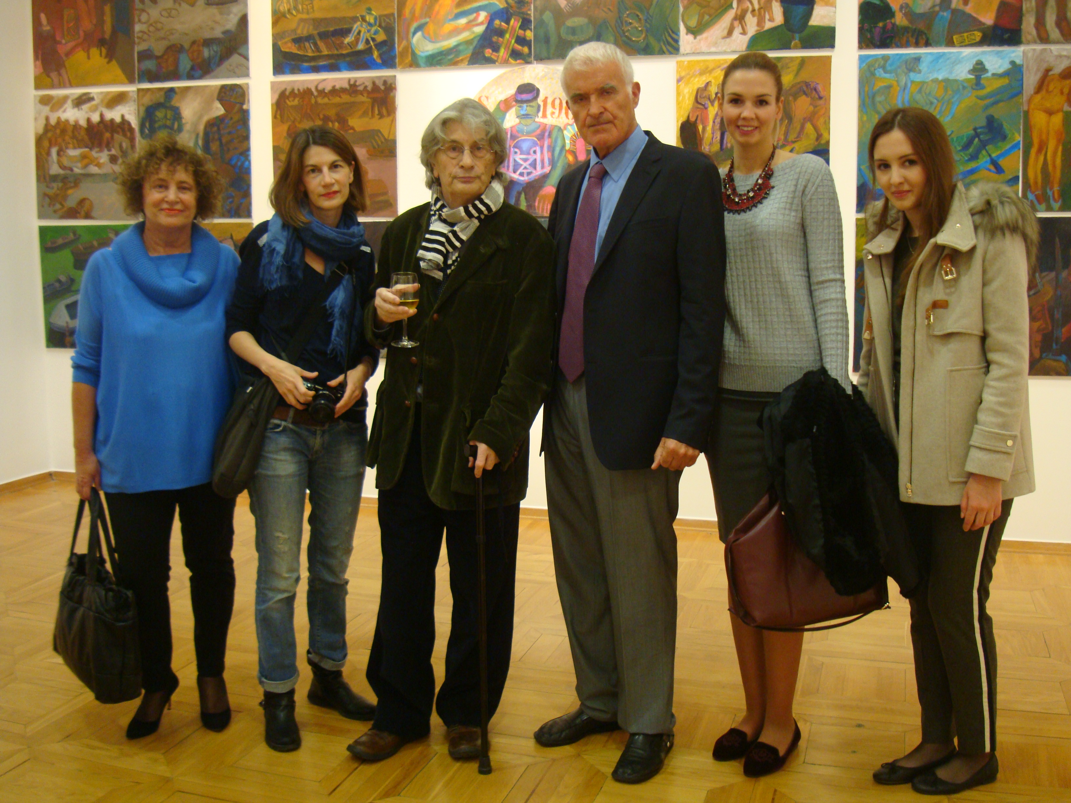
Zagreb, 2. studenog 2014. – Predsjednik Hrvatske akademije znanosti i akademik Zvonko Kusić sudjelovao je u nedjelju 2. studenog u zatvaranju izložbe Zlatko Bourek, slikarska retrospektiva u Modernoj galeriji u Zagrebu, u nazočnosti akademika Zlatka Boureka. Izložba je bila postavljena povodom njegovog 85. rođendana i na njoj je kao izbor iz bogatog umjetničkog opusa tog kipara, slikara, scenografa, kostimografa, redatelja, crtača i animatora bilo predstavljeno oko 120 ulja na platnu nastalih od 1956. do danas.
Akademik Zlatko Bourek rođen je 4. rujna 1929. u Požegi. Diplomirao je na zagrebačkoj Likovnoj akademiji slikarstvo i kiparstvo, a još je za vrijeme studija s kolegama je osnovao Zagrebačku školu crtanog filma. Svoje prve scenografije i kostime osmislio je za redatelja Branka Gavellu, no najveći kazališni uspjeh postiže u berlinskom kazalištu Hans Wurst Nachfaren. Grafičkim radovima javlja se 1959., a od 1963. izlaže i slike koje nose sva obilježja njegova likovnog stvaranja okrenutog grotesknom humoru i nadrealističnom osjećaju povezanom s elementom folklora. Samostalno je izlagao u Duisburgu, New Yorku, Dubrovniku, Varaždinu i Zagrebu, a njegovi radovi bili su izloženi i na skupnim izložbama u Zagrebu, Ljubljani, Veneciji, Budimpešti, Rimu, Ateni, Caracasu, St.Poeltenu i drugdje.
Marijan Lipovac
Ured za odnose s javnošću i medije HAZU

